ИНСТРУКЦИЯ ПО УСТАНОВКЕ
ДЕГАЗИРУЮЩЕЙ КОЛОНКИ с PZ2-4/8 ОЗОНОВЫМ ГЕНЕРАТОРОМ

ОСНОВНОЕ: Дегазирующая колонка предназначена для извлечения газа из однодюймового bypass канала при использовании INTERNATIONAL DEGAS COLUMN с PZ2-4/8 озоновым генератором.

УСТАНОВКА:
Дегазирующая колонка устанавливается в bypass конфигурации как показано на рисунке. Просьба - внимательно изучить рисунок перед установкой. Проверьте и убедитесь, что все составляющие части в наличии. Колонка должна быть установлена вертикально (выпускной клапан сверху) выше максимального уровня воды всех установленных компонентов bypass канала. Определите место установки перед тем, как её начать.
Bypass канал может быть установлен ниже по потоку от фильтра нагревателя (и др. устройств, если они будут устанавливаться); в любом случае кран должен быть установлен в основном возвратном потоке, чтобы создать разность давления в системе.

Примечание:
Эта инструкция должна применяться в соответствии инструкции по установке озоногенератора и с комплектом bypass канала.
- Используйте тефлоновую ленту для резьбы переходника 1/4 дюймовой внешней резьбы на 3/8 дюймовый штуцер (HB) Kynar и прикрутите плотно к выходу (поток помечен стрелкой) Выпускного Клапана.
- Используйте тефлоновую ленту для резьбы ¾ дюймового закрытого наконечника и плотно завинтите его на Т-образное соединение вверху дегазирующей колонки.
- Плотно прикрутите выпускной клапан к ¾ дюймовому закрытому наконечнику. НЕ ЗАТЯГИВАЙТЕ СЛИШКОМ СИЛЬНО.
- Используйте тефлоновую ленту для резьбы двух 1-дюймовых трубок при подсоединении их к 1-дюймовым НВ-фитингам, и прикрутите плотно фитинги к впускному (TEE) и выпускному (ELBOW) патрубкам Колонки.
- Соединить отрезком достаточной длины (но не менее 10 футов) 1-дюймовым прозрачным виниловым (CV) патрубком инжектор Вентури и 1-дюймовый НВ-фиттинг Т-образного впускного патрубка (TEE) дегазирующей колонки. Зафиксировать зажимами.
- Отрежьте кусок 1-дюймовой CV-трубки и вставьте ее в НВ-фиттинг выпускного патрубка (ELBOW) дегазирующей колонки. Зафиксировать зажимами.
- Используйте тефлоновую ленту для резьбы двух 1-дюймовых НВ-фиттингов и прикрутит их крепко к Шаровому Крану.
- Присоедините 1-дюймовый HB Шаровый Кран к свободному концу трубки непосредственно подсоединенной к выпускному патрубку (ELBOW), зафиксируйте зажимами.
- Отрежьте короткий кусок 1-дюймовой CV-трубки и соедините Шаровый Кран с НВ-фиттингом седловидного (Т-образного) хомута возвратного канала. Зафиксировать зажимами.
- Присоедините необходимую длину 3/8-дюймовой трубки к НВ-фиттингу, установленному в п.1 и выпустите второй конец во внешнюю вентиляцию. Зафиксировать зажимами.
- Присоедините один переходник 1/8-дюймовой внешней резьбы на ¼-дюймовую к одному переходнику 1/4-дюймовой внешней резьбы на 3/8-дюймовую, используя 2-дюймовый отрезок ¼-дюймовой полиэтиленоксидной трубки. Повторить для второго комплекта переходников. Зафиксировать зажимами.
- Используйте тефлоновую ленту для резьбы каждого переходника 1/8-дюймовой внешней резьбы на ¼-дюймовую и прикрутите плотно к Расходомеру, один ко входу, другой к выходу.
- Установите Расходомер в линию подачи озона между Озоновым Генератором и Обратным Запорным Клапаном. Зафиксировать зажимами.

ЭКСПЛУАТАЦИЯ: Впускной патрубок (ТЕЕ) и выпускной патрубок (ELBOW) Дегазирующей Колонки должны быть расположены как показано на рисунке для наилучшей работы. Это позволяет естественной подъемной силе газа помочь процессу удаления.
- Полностью откройте Расходомер
- Полностью откройте Шаровой Кран
- Запустите систему и дайте ей стабилизироваться
- Дегазирующая Колонка частично заполнится водой
- Если какие-то пузырьки будут возвращаться в бассейн, прикройте Расходомер, чтобы уменьшить или сократить количество пузырьков
- Уровень воды будет колебаться, пока газ нагнетается и сбрасывается через Выпускной Клапан наверху колонки. Уровень воды будет поддерживаться примерно около верха прозрачной ПВХ трубки.
- Если необходимо, при увеличении проникающего в колонку воздуха, МЕДЛЕННО закройте Шаровый Кран, чтобы достичь оптимального уровня воды и озонового потока, проходящих через колонку.
- Газ через инжектор Вентури длительно проходит через Выпускной Клапан при минимальных колебаниях уровня воды.
- Выпускной Клапан может содержать немного воды внутри, которая должна уйти в дренаж по цепи, описанной в п.9 УСТАНОВКИ.
- Если bypass канал установлен ниже по потоку от фильтра и других устройств, дополнительные шаровые краны могут быть установлены, чтобы достичь достаточного давления (10 бар).

УСТАНОВКА ПОСЛЕ ФИЛЬТРА, НАГРЕВАТЕЛЯ И ПР.

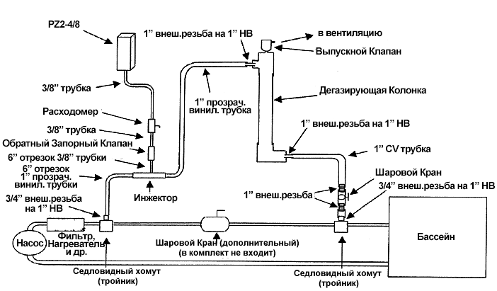

ПЕРЕЧЕНЬ КОМПЛЕКТУЮЩИХ ДЛЯ УСТАНОВКИ

Дегазирующая колонка 1 шт  Трубка, прозрачная винил 1 дюйм 6 м  Расходомер 1 шт  Фиттинг с закр. наконечником ¾ “ 1 шт  Переходник ¾” на 1 НВ (внеш резьба) 1 шт  Переходник ¼” на 3/8”HB 2 шт  Зажим металл. 1.5” 4 шт  Зажим пластик. черный 0,5” 4 шт | Шаровый Кран (внутр резьба) 1” 1 шт Трубка, прозрач. винил. 3/8” 6 м  Выпускной Клапан 1 шт  Переходник ½” на 3/8” (внеш резьба) 1 шт  Переходник 1/8” на ¼” (внеш резьба) 2 шт  Полиэтиленоксидная трубка ¼”  с внутр. диаметром 2” 2 шт  Зажим, пластик черный 2 шт  Фиттинг ПВХ 1” внеш резьба 4 шт

